

PORTAS M&E SETEMBRO/2025
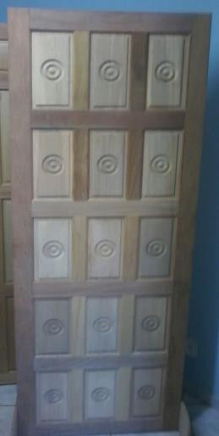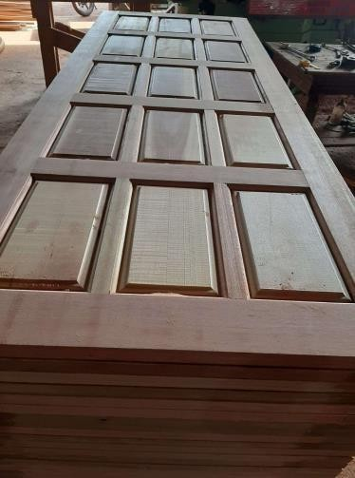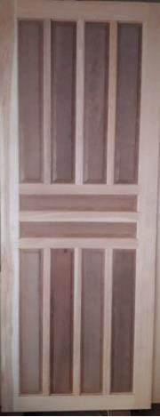

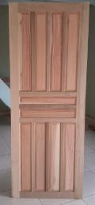
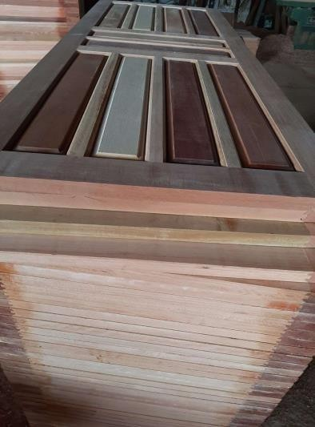
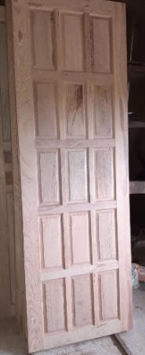

PORTA ALMOFADADA MISTA | 60/70/80 X 2.10 | R$ 181,50
PORTA ALMOFADADA MISTA | 90 X 2.10 | R$ 205,09
PORTA ALMOFADADA MISTA | 1.00 X 2.10 | R$ 219,61
PORTA TORNEADA MISTA | 60/70/80 X 2.10 | R$ 205,70
PORTA TORNEADA MISTA | 90 X 2.10 | R$ 226,27
PORTA TORNEADA MISTA | 1.00 X 2.10 | R$ 260,15

+ ICMS DO FRETE FRETE 23,00 / PORTA
COND. PAGT° 30-45-60 DD
PAGAMENTO À VISTA 3%

